MODUL AJAR
ILMU PENGETAHUAN ALAM
UNSUR, SENYAWA DAN CAMPURAN

INFORMASI UMUM

A. Identitas Modul
Nama Madrasah : MTs BUSTANUL ULUM
Nama Penyusun : Umi Rohmatul Mudawamah, S.Si
Mata Pelajaran : IPA
Fase / Kelas / Semester : D - VIII / I
Elemen : Pemahaman IPA dan Ketrampilan Proses
Alokasi Waktu : 6 JP (3 JTM)
Tahun Penyusunan : 2025 / 2026

B Kompetensi Awal
Peserta didik mampu mengidentifikasi unsur, senyawa dan campuran, serta masing-masing contohnya yang sering dijumpai dalam kehidupan sehari-hari.

C. Profil Pelajar Pancasila (PPP) dan Pelajar Rahmatan lil Alamin (PRA)
- Mandiri: Peserta didik mampu mencari informasi dan menyelesaikan masalah terkait sistem ekskresi secara mandiri.
- Bernalar Kritis: Peserta didik dapat menganalisis data dan informasi terkait proses ekskresi serta mengambil kesimpulan yang logis.
- Kreatif: Peserta didik mampu membuat model atau diagram sederhana untuk menjelaskan proses ekskresi.
- Gotong Royong: Peserta didik dapat bekerja sama dalam kelompok untuk menyelesaikan tugas dan diskusi.

D. Sarana dan Prasarana
Media : LCD Proyektor, Laptop, Garam dapur, Campuran homogen dan heterogen, bahan-bahan praktek teknik filtrasi.
Sumber Belajar : LKPD, Modul IPA Terpadu, Video Unsur Senyawa dan Campuran, Tabel Periodik Unsur.

E. Target Peserta Didik
Peserta didik cerdas istimewa berbakat dan peserta didik regular

F. Model DAN METODE Pembelajaran
Model pembelajaran Discovery Learning, Project Based Learning dengan metode diskusi, presentasi, tanya jawab dan praktikum.

KOMPETENSI INTI

A. Tujuan Pembelajaran
Peserta didik diharapkan dapat :
- menjelaskan pengertian unsur dan senyawa
- menyebutkan unsur penyusun tubuh manusia
- mengidentifikasi unsur penyusun dari senyawa dalam kehidupan
- menjelaskan jenis-jenis campuran
- menjelaskan macam-macam pemisahan campuran
- mempraktikkan cara pemisahan campuran teknik filtrasi

B. Pemahaman Bermakna
Pemahaman bermakna tidak hanya sebatas menghafal jenis-jenis unsur ,senyawa dan campuran dalam kehidupan, tetapi lebih kepada memahami konsep dan mampu menghubungkan konsep-konsep tersebut dengan kehidupan sehari-hari, misalnya sebagai berikut :
- Menyadari bahwa semua benda yang ada di sekitar kita, seperti logam atau gas, tersusun dari unsur-unsur yang memiliki sifat khas dan tidak bisa dipecah lagi.
- Memahami bahwa senyawa memiliki sifat baru yang berbeda dengan unsur penyusunnya, dan penting untuk mengenal senyawa karena banyak senyawa yang digunakan dalam kehidupan sehari-hari, seperti air yang kita minum, atau garam (NaCl) yang digunakan untuk memasak.
- Menyadari bahwa dalam kehidupan sehari-hari kita sering bertemu dengan campuran, seperti saat membuat minuman atau memasak. Misalnya, salad buah adalah campuran heterogen, di mana buah-buahan yang berbeda dapat dilihat dengan jelas. Air gula adalah contoh campuran homogen, karena gula terlarut rata dalam air.
- Memahami bahwa proses pemisahan tidak hanya berkaitan dengan ilmu kimia, tetapi juga terkait dengan kehidupan nyata. Sebagai contoh, pemisahan air dari minyak dalam proses pembersihan tumpahan minyak di laut, atau bagaimana kita memperoleh air bersih dari air kotor dengan metode penyaringan.

C. Pertanyaan Pemantik
- Apa yang kalian ketahui tentang udara yang kita hirup setiap hari? Apa saja komponen yang ada di dalamnya?
- Tahukah kalian bahwa tubuh kita sebagian besar terdiri dari unsur-unsur kimia? Unsur apa saja yang penting untuk tubuh kita?
- Apa kalian tahu, apakah penyusun dari dari air atau H₂O ? Air termasuk unsur atau campuran ?
- Bagaimana kalau kita mencampurkan air dan garam? Apa yang terjadi jika kita melarutkan garam dalam air? Apakah itu senyawa atau campuran?
- Apakah kalian tahu, bagaimana cara memisahkan air keruh menjadi air bersih? Bagaimana cara memisahkan air dengan minyak ?

D. Kegiatan Pembelajaran
PERTEMUAN KE-1
Materi : Unsur dan Senyawa (Discovery Learning)
KEGIATAN PENDAHULUAN
- Guru mengucapkan salam, berdoa dan membaca Asmaul Husna.
- Memeriksa kehadiran dan kondusifitas kelas.
- Memberikan pertanyaan pemantik materi yang akan diajarkan.
- Memotivasi peserta didik untuk tercapainya kompetensi dan karakter yang sesuai dengan PPP dan PPRA
KEGIATAN INTI
- Guru menyajikan stimulasi diawal pembelajaran untuk menumbuhkan rasa ingin tahu siswa dengan menunjukkan table periodik unsur.
- Peserta didik menyimak materi tentang Unsur dan Senyawa melalui video https://www.youtube.com/watch?v=kDoOkwlPYzA
- Peserta didik bersama kelompoknya diberikan permasalahan (Problem Statemen) dalam bentuk LKPD tentang unsur dan senyawa.
- Peserta didik mengumpulkan data (Data Colllection) saling bertukar pendapat atau studi informasi dari literatur untuk memecahkan masalah bersama.
- Peserta didik melakukan diskusi berfikir kritis dan kreatif untuk menemukan solusi pemecahan masalah (Data Processing) dan menyajikan hasilnya pada lembar LKPD.
- Guru memantau dan membimbing peserta didik dalam proses kolaborasi.
- Peserta didik melakukan verifikasi hasil kerjanya dengan teori yang relevan dari buku modul /pegangan siswa.
- Peserta didik melakukan presentasi yang ditanggapi langsung oleh kelompok lain / tanya jawab (Generalization) dan guru memonitoring jalannya diskusi.
KEGIATAN PENUTUP
- Guru bersama peserta didik menyimpulkan pembelajaran yang telah dilakukan.
- Melakukan refleksi dan tanya jawab kepada peserta didik.
- Guru mengingatkan peserta didik untuk mempelajari materi berikutnya.
- Guru mengakhiri kegiatan belajar dengan memberikan pesan dan motivasi tetap semangat belajar dan diakhiri dengan berdoa.

PERTEMUAN KE-2
Materi : Campuran dan Pemisahan Campuran (Discovery Learning)
KEGIATAN PENDAHULUAN
- Guru mengucapkan salam, berdoa dan membaca Asmaul Husna.
- Memeriksa kehadiran dan kondusifitas kelas.
- Memberikan pertanyaan pemantik materi yang akan diajarkan.
- Memotivasi peserta didik untuk tercapainya kompetensi dan karakter yang sesuai dengan PPP dan PPRA
KEGIATAN INTI
- Guru menyajikan stimulasi diawal pembelajaran untuk menumbuhkan rasa ingin tahu siswa dengan menunjukkan air teh, jus, salad buah.
- Peserta didik menyimak materi tentang Campuran dan Macam-Macam Pemisahan Campuran melalui video https://www.youtube.com/watch?v=kDoOkwlPYzA dan
https://www.youtube.com/watch?v=8EoQrjESzCs&t=34s
- Peserta didik bersama kelompoknya diberikan permasalahan (Problem Statemen) dalam bentuk LKPD tentang Campuran Pemisahan Campuran
- Peserta didik mengumpulkan data (Data Colllection) saling bertukar pendapat atau studi informasi dari literatur untuk memecahkan masalah bersama.
- Peserta didik melakukan diskusi berfikir kritis dan kreatif untuk menemukan solusi pemecahan masalah (Data Processing) dan menyajikan hasilnya pada lembar LKPD.
- Guru memantau dan membimbing peserta didik dalam proses kolaborasi.
- Peserta didik melakukan verifikasi hasil kerjanya dengan teori yang relevan dari buku modul /pegangan siswa.
- Peserta didik melakukan presentasi yang ditanggapi langsung oleh kelompok lain / tanya jawab (Generalization) dan guru memonitoring jalannya diskusi.
KEGIATAN PENUTUP
- Guru bersama peserta didik menyimpulkan pembelajaran yang telah dilakukan.
- Melakukan refleksi dan tanya jawab kepada peserta didik.
- Guru mengingatkan peserta didik untuk membawa alat dan bahan yang diperlukan untuk praktikum minggu depan tentang pemisahan campuran teknik filtrasi / penyaringan.
- Guru mengakhiri kegiatan belajar dengan memberikan pesan dan motivasi tetap semangat belajar dan diakhiri dengan berdoa.

PERTEMUAN KE-3 (Problem Based Learning)
Materi : Praktikum Pemisahan Campuran Teknik Filtrasi / Penjernihan Air
KEGIATAN PENDAHULUAN
- Guru mengucapkan salam, berdoa dan membaca Asmaul Husna.
- Memeriksa kehadiran dan kondusifitas pembelajaran secara Outdoor.
- Memberikan pertanyaan pemantik materi yang akan diajarkan.
- Memotivasi peserta didik untuk tercapainya kompetensi dan karakter yang sesuai dengan PPP dan PPRA
KEGIATAN INTI
- Guru mengorientasi peserta didik pada masalah dengan menunjukkan gambar tahapan penjernihan air.
- Guru mengorganisasi peserta didik untuk berbagi tugas bersama kelompoknya.
- Guru membimbing peserta didik selama proses praktikum.
- Peserta didik mengembangkan dan menyajikan hasil praktikum dengan studi literasi teori yang relevan dari buku modul /pegangan siswa.
- Peserta didik menganalisis dan mengevaluasi proses pemecahan masalah dengan didampingi oleh guru.
KEGIATAN PENUTUP
- Guru melakukan refleksi dan tanya jawab kepada peserta didik.
- Guru mengingatkan peserta didik untuk mempelajari materi berikutnya.
- Guru mengakhiri kegiatan belajar dengan memberikan pesan dan motivasi tetap semangat belajar dan diakhiri dengan berdoa.

E. ASESMEN / PENILAIAN
1. Asesmen Diagnostik Non Kognitif (Sebelum Pembelajaran)
Untuk mengetahui kesiapan siswa dalam memasuki pembelajaran, dengan pertanyaan:
No | Pertanyaan | Jawaban
 |  | Ya | Tidak
1 | Apakah kalian pernah membaca buku / mempelajari materi tentang unsur, senyawa dan campuran?
2 | Apakah kalian ingin menguasai materi pelajaran dengan baik ?
3 | Apakah kalian sudah siap melaksanakan pembelajaran dengan metode diskusi kelompok, presentasi dan tanya jawab ?

2. Asesmen Formatif (Selama Proses Pembelajaran)
Asesmen formatif dilakukan oleh guru selama proses pembelajaran berlangsung, khususnya saat siswa melakukan kegiatan diskusi, presentasi dan refleksi tertulis.
1) Teknik Asesmen : Observasi, Unjuk Kerja
2) Bentuk Instrumen : Pedoman/lembar observasi

3. Asesmen Sumatif
Asesmen Sumatif | Asesmen  Pengetahuan | Asesmen Keterampilan
Teknik Assesmen | - Tertulis  - Lisan | Praktikum
Bentuk Assesmen | - Tertulis : LKPD, Sumatif Ulangan Harian  - Lisan : Tanya jawab pertanyaan guru | Portofolio dan Produk

F. PENGAYAAN DAN REMEDIAL
Pengayaan
- Pengayaan diberikan kepada peserta didik yang telah mencapai kompetensi dan tujuan pembelajaran.
- Guru memberikan pertanyaan-pertanyaan yang lebih variatif dengan menambah keluasan dan kedalaman materi yang mengarah pada high order thinking
- Program pengayaan dilakukan di luar jam belajar efektif.

Remedial
- Remedial diberikan kepada peserta didik yang belum mencapai kompetensi dan tujuan pembelajaran
- Guru melakukan pembahasan ulang terhadap materi yang telah diberikan dengan cara/metode yang berbeda untuk memberikan pengalaman belajar yang lebih memudahkan peserta didik dalam memaknai dan menguasai materi ajar misalnya lewat diskusi dan permainan.
- Program remedial dilakukan di luar jam belajar efektif.
G. REFLEKSI GURU DAN PESERTA DIDIK
Refleksi Guru:
Pertanyaan kunci yang membantu guru untuk merefleksikan kegiatan pengajaran di kelas, misalnya:
- Apakah semua peserta didik terlibat aktif dalam pembelajaran ini ?
- Apakah ada kesulitan yang dialami peserta didik?
- Apakah semua peserta didik sudah dapat melampaui target pembelajaran?
- Sudahkan tumbuh sikap yang mencerminkan profil pelajar pancasila dan profil pelajar rahmatal lil ‘alamin?
- Apa langkah yang perlu dilakukan untuk memperbaiki proses belajar?

Refleksi Peserta Didik:
No | Pertanyaan Refleksi | Jawaban Refleksi
1 | Bagian manakah yang menurut kamu hal paling sulit dari pelajaran ini?
2 | Apa yang akan kamu lakukan untuk memperbaiki hasil belajarmu?
3 | Kepada siapa kamu akan meminta bantuan untuk memahami pelajaran ini?
4 | Jika kamu diminta untuk memberikan bintang 1 sampai 5, berapa bintang yang akan kamu berikan pada usaha yang telah dilakukan

Mengetahui,  Kepala Madrasah  IRSADA FITRI ZULKARNAIN, S.S |  | Blitar, Desember 2025  Guru Mata Pelajaran  UMI ROHMATUL M., S.Si

LAMPIRAN - LAMPIRAN

LAMPIRAN ASESMEN FORMATIF

LEMBAR OBSERVASI

Nama Peserta Didik :
Kelas :
Tanggal Pengamatan :

Petunjuk Pengisian :
- Instrumen ini diisi oleh guru.
- Berilah tanda cek (v) pada kolom pilihan
- Keterangan : 1 = apabila TIDAK PERNAH melakukan perilaku yang diamati
2 = apabila KADANG-KADANG melakukan perilaku yang diamati
3 = apabila SERING melakukan perilaku yang diamati
4 = apabila SELALU melakukan perilaku yang diamati
No | Aspek Observasi | Skor |  |  |  | Jumlah Skor
 |  | 1 | 2 | 3 | 4
1. | Semangat dan tidak pernah menyerah
2. | Kerjasama dengan tim
3. | Berfikir kritis dan memberikan ide kretif
4. | Kebenaran dalam menjawab
Jumlah Skor

Lembar Penilaian Observasi Seluruh Peserta didik:
No | Nama peserta didik | Skor  Akhir | Predikat  (A/B/C/D)

PETUNJUK PENENTUAN NILAI AKHIR

- Rumus Penghitungan Skor Akhir
Skor Akhir =
Skor Maksimal = Banyaknya Indikator x 4

- Kategori nilai sikap peserta didik didasarkan pada Permendikbud No 81A Tahun 2013, yaitu:
Sangat Baik (A) : apabila memperoleh Skor Akhir: 3,33 < Skor Akhir ≤ 4,00
Baik (B) : apabila memperoleh Skor Akhir: 2,33 < Skor Akhir ≤ 3,33
Cukup (C) : apabila memperoleh Skor Akhir: 1,33 < Skor Akhir ≤ 2,33
Kurang (D) : apabila memperoleh Skor Akhir ≤ 1,33

LAMPIRAN ASESMEN FORMATIF

(LKPD) – Pertemuan I
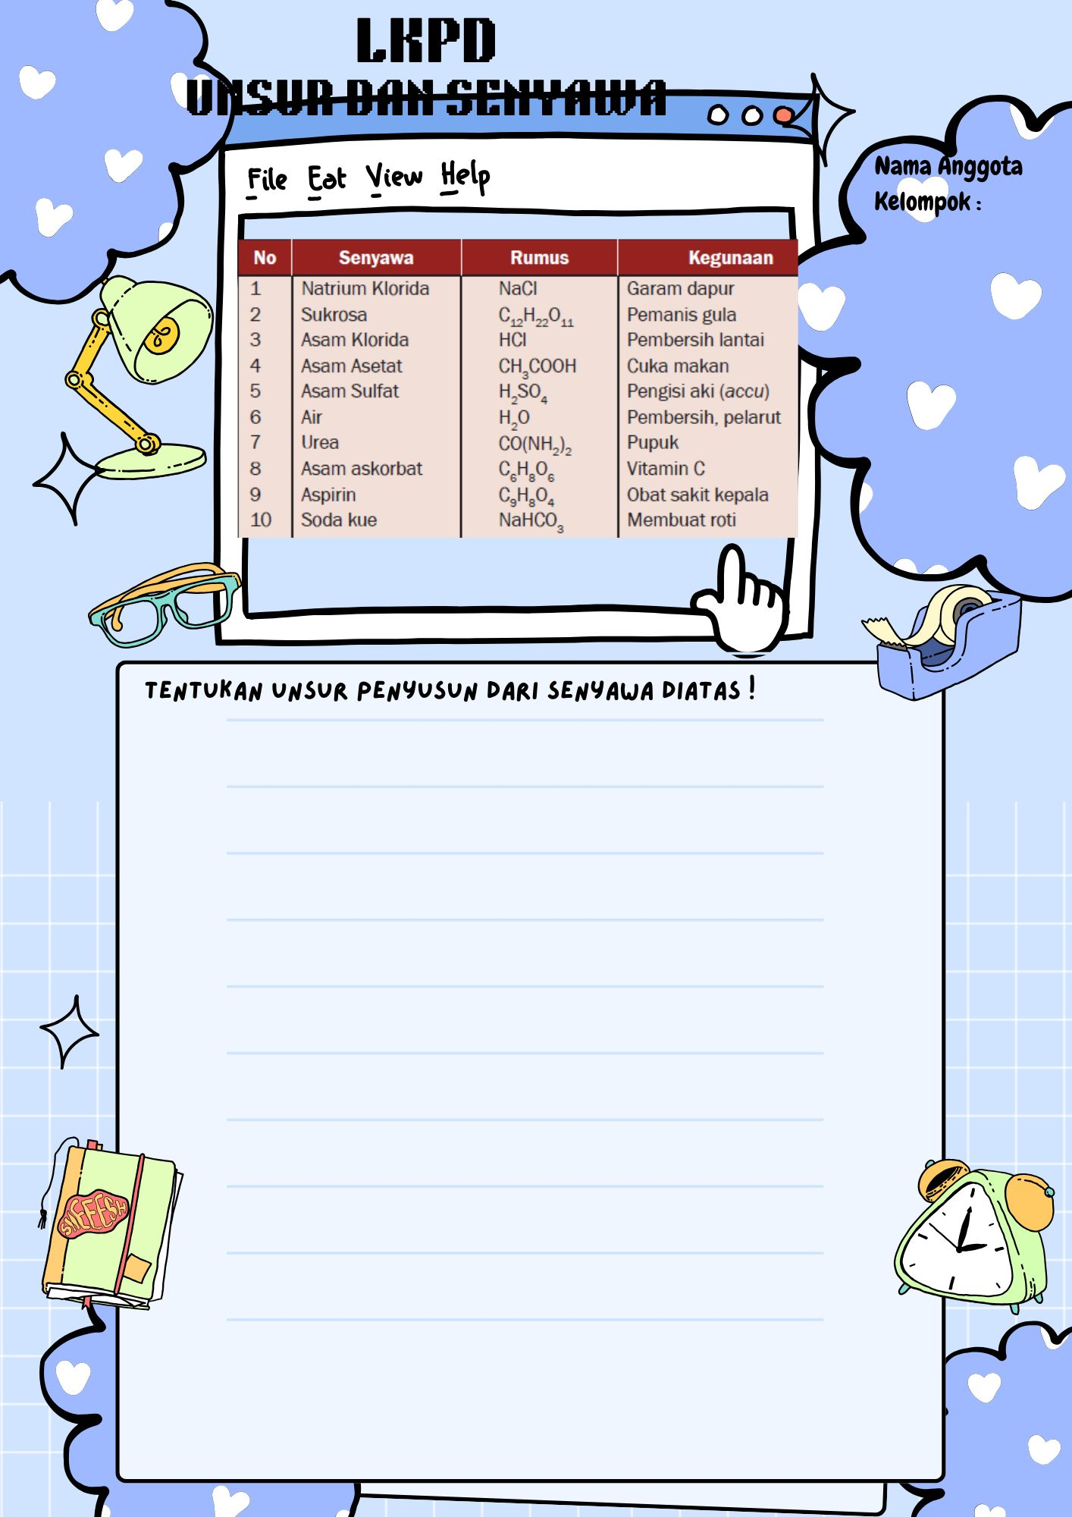

PEDOMAN PENILAIAN

PEDOMAN PENILAIAN LKPD

PENSKORAN | NILAI AKHIR
Skor ditentukan sampai sejauh mana proses dikerjakan.  - Jawaban benar dan lengkap, skor = 4  - Jawaban benar dan kurang lengkap, skor = 3  - Jawaban benar dan dijawab separo, skor = 2  - Jika di jawab seperempat benar , skor = 1  - Jawaban salah, skor = 0 | $$Nilai =\frac{Jumlah skor yang diperoleh }{skor Maksimal}x 100$$

(LKPD) – Pertemuan II
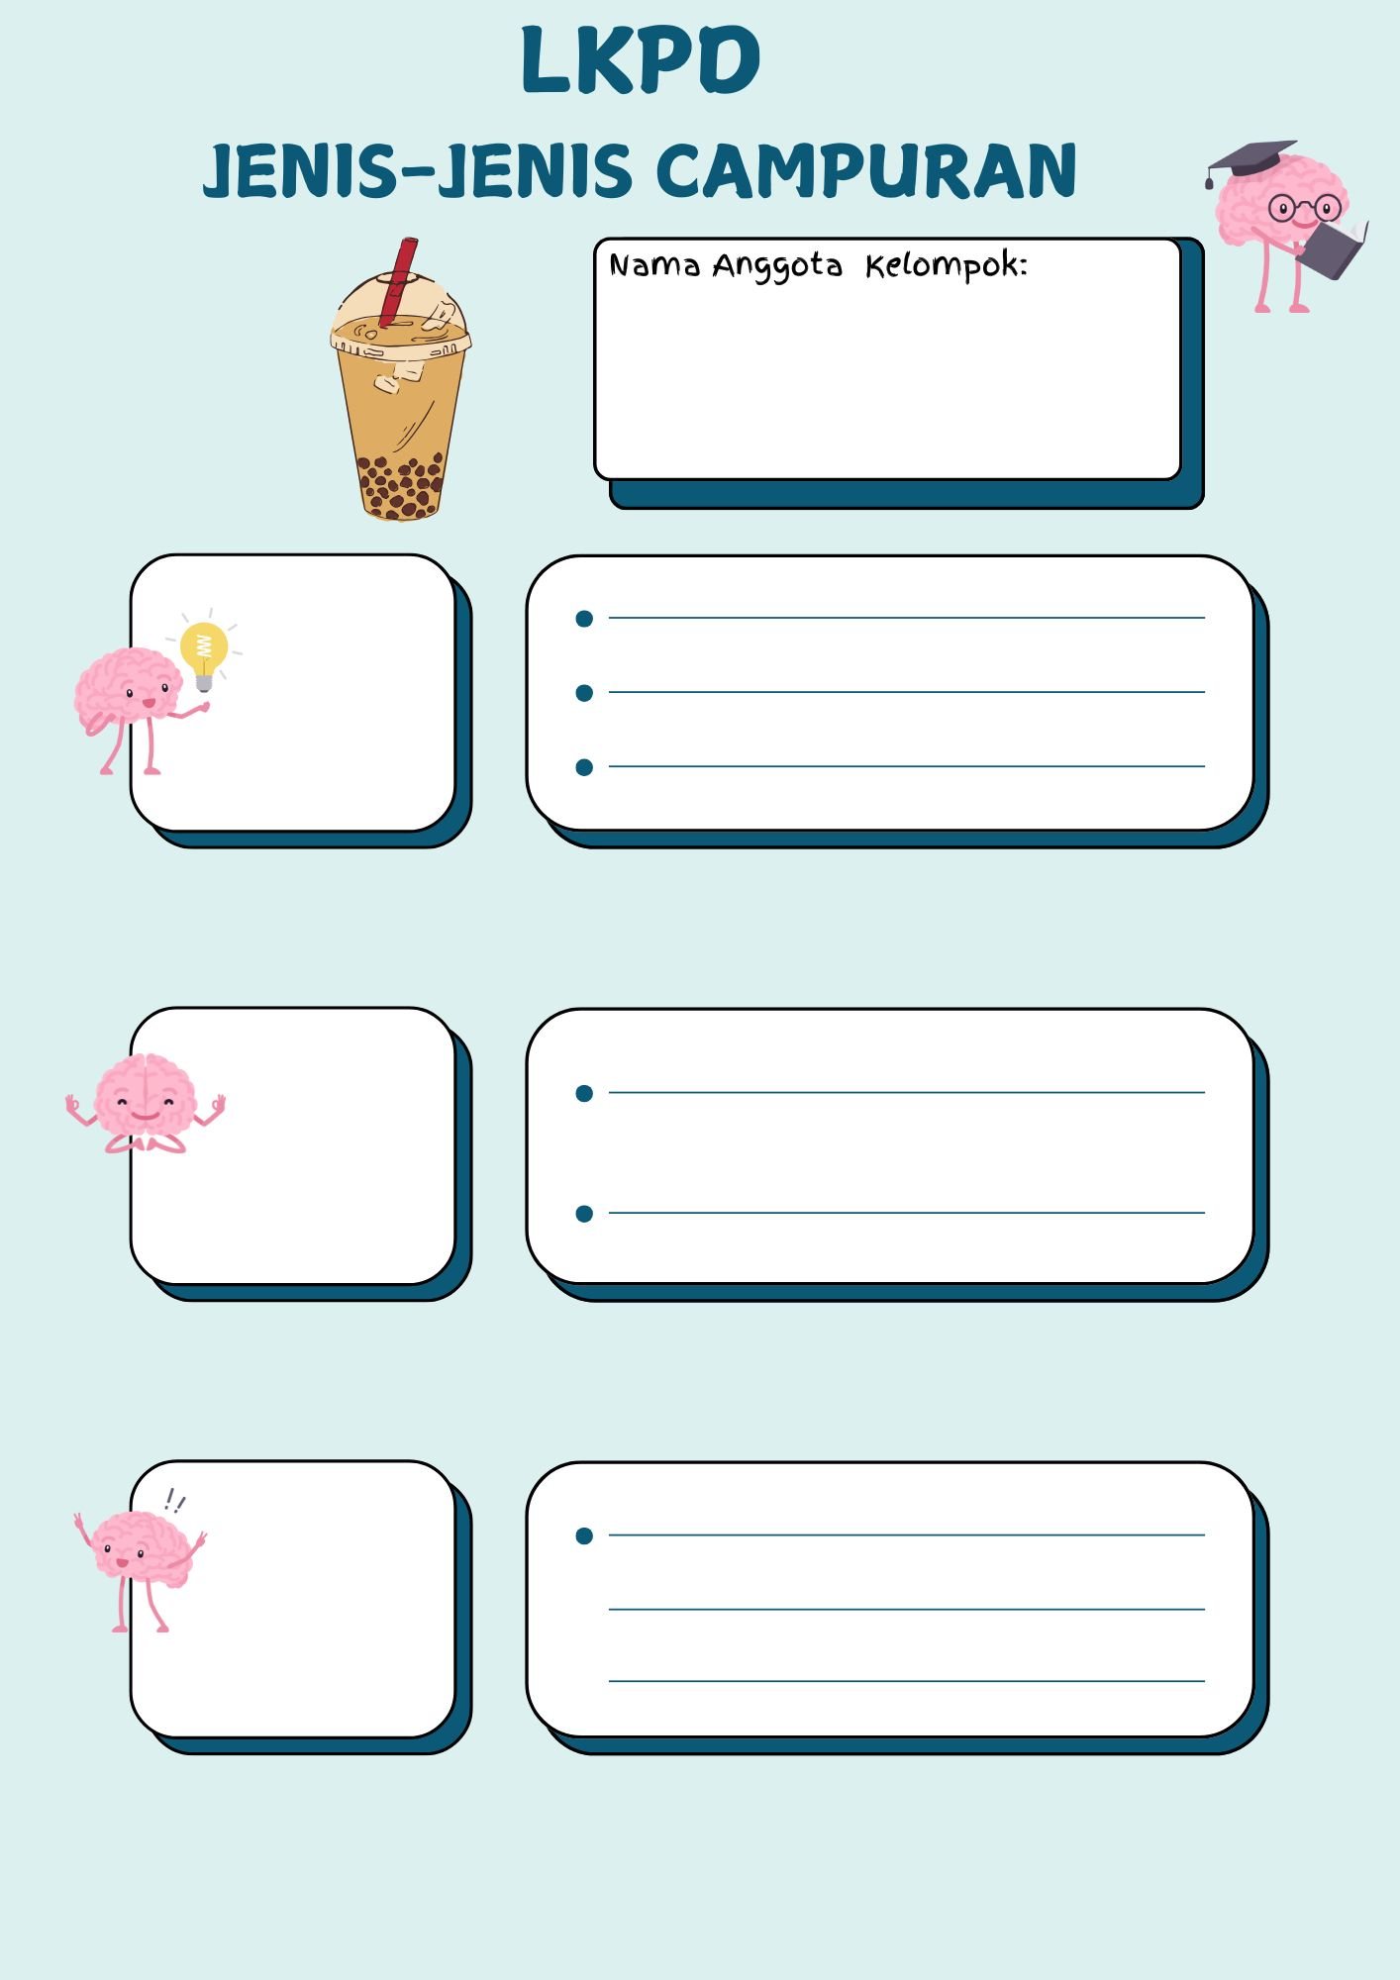

PEDOMAN PENILAIAN LKPD

PENSKORAN | NILAI AKHIR
Skor ditentukan sampai sejauh mana proses dikerjakan.  - Jawaban benar dan lengkap, skor = 4  - Jawaban benar dan kurang lengkap, skor = 3  - Jawaban benar dan dijawab separo, skor = 2  - Jika di jawab seperempat benar , skor = 1  - Jawaban salah, skor = 0 | $$Nilai =\frac{Jumlah skor yang diperoleh }{skor Maksimal}x 100$$

Pertemuan III

LAMPIRAN ASESMEN SUMATIF (KETRAMPILAN)

PETUNJUK PRAKTIKUM

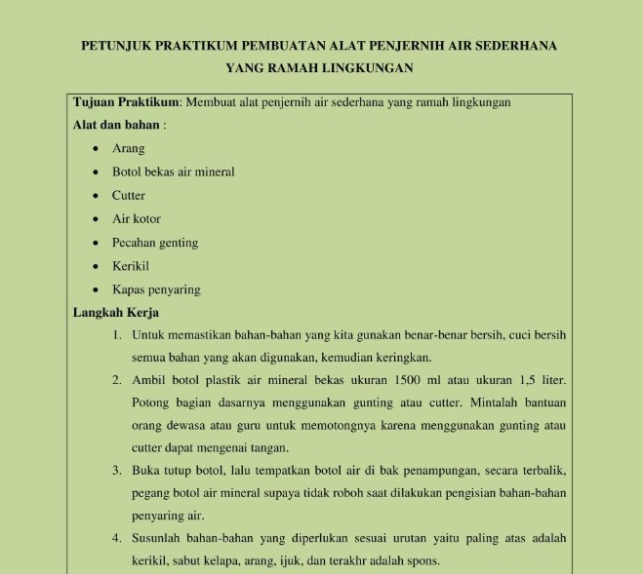
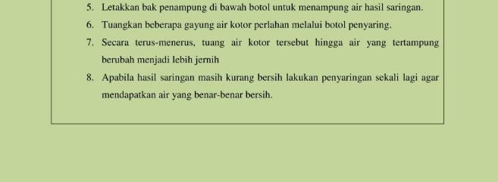

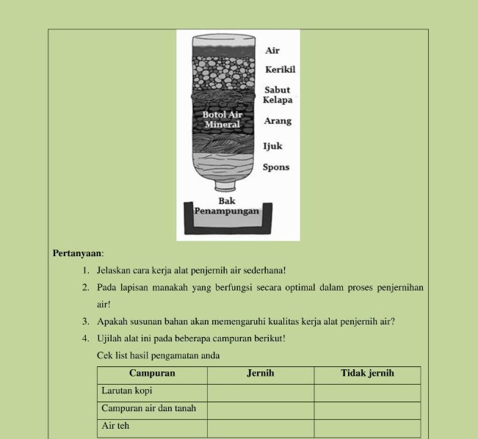
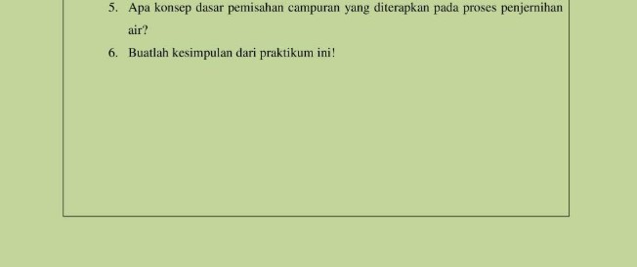

NAMA TUGAS | PROTOFOLIO | PRODUK
Tujuan tugas | Menuliskan laporan percobaan / praktikum | Membuat produk pemisahan campuran metode filtrasi
Nama/judul tugas | Laporan Praktikum Penjernihan Air | Penjernihan Air
Waktu pengumpulan tugas | 1 minggu setelah tugas diberikan | Selesai kegiatan praktek

PEDOMAN PENILAIAN
(PRODUK ALAT PENJERNIHAN AIR)

No. | Aspek | Pedoman Penskoran | Skor
1. | Kesesuaian alat dengan konsep | - Kesesuaian sangat baik, skor = 4  - Kesesuaian baik, skor = 3  - Kesesuaian cukup, skor = 2  - Kesesuaian kurang, skor = 1
2. | Kerjasama tim | - Kerjasama sangat baik, skor = 4  - Kerjasama baik, skor = 3  - Kerjasama cukup, skor = 2  - Kerjasama kurang, skor = 1
3. | Semangat dan tidak mudah menyerah | - Semangat dan tidak mudah menyerah sangat baik, skor = 4  - Semangat dan tidak mudah menyerah baik, skor = 3  - Semangat dan tidak mudah menyerah cukup baik, skor = 2  - Semangat dan tidak mudah menyerah kurang, skor = 1
JUMLAH SKOR

$$Nilai = \frac{Jumlah skor yang diperoleh }{skor Maksimal} x 100$$

PEDOMAN PENILAIAN KETRAMPILAN
(PORTOFOLIO/ LAPORAN PRAKTIKUM)

No. | Soal / Aspek | Pedoman Penskoran | Skor
1 | Pertanyaan no.1 | - Jawaban sangat baik dan benar, skor = 4  - Jawaban baik dan benar, skor = 3  - Jawaban cukup baik dan benar, skor = 2  - Jawaban salah, skor = 1
2 | Pertanyaan no.2 | - Jawaban sangat baik dan benar, skor = 4  - Jawaban baik dan benar, skor = 3  - Jawaban cukup baik dan benar, skor = 2  - Jawaban salah, skor = 1
3 | Pertanyaan no.3 | - Jawaban sangat baik dan benar, skor = 4  - Jawaban baik dan benar, skor = 3  - Jawaban cukup baik dan benar, skor = 2  - Jawaban salah, skor = 1
4 | Pertanyaan no.4 | - Jawaban sangat baik dan benar, skor = 4  - Jawaban baik dan benar, skor = 3  - Jawaban cukup baik dan benar, skor = 2  - Jawaban salah, skor = 1
5 | Pertanyaan no.5 | - Jawaban sangat baik dan benar, skor = 4  - Jawaban baik dan benar, skor = 3  - Jawaban cukup baik dan benar, skor = 2  - Jawaban salah, skor = 1
6 | Pertanyaan no.6 (Membuat Kesimpulan) | - Kesimpulan sangat baik dan benar, skor = 4  - Kesimpulan baik dan benar, skor = 3  - Kesimpulan cukup baik dan benar, skor = 2  - Kesimpulan salah, skor = 1
7 | Kerapian menulis laporan | - Kerapian sangat baik, skor = 4  - Kerapian baik, skor = 3  - Kerapian cukup, skor = 2  - Kerapian kurang, skor = 1
8 | Ketepatan waktu | - Ketepatan waktu sangat baik, skor = 4  - Ketepatan waktu baik, skor = 3  - Ketepatan waktu cukup baik, skor = 2  - Ketepatan waktu kurang, skor = 1
JUMLAH SKOR

$$Nilai = \frac{Jumlah skor yang diperoleh }{skor Maksimal} x 100$$

LAMPIRAN ASESMEN SUMATIF (PENGETAHUAN)

SOAL ULANGAN SUMATIF/ HARIAN

  - Apa perbedaan antara unsur dan senyawa ?
  - Sebutkan 5 nama unsur beserta lambangnya !
  - Sebutkan contoh unsur logam dan non logam ! (masing-masing 3)
  - Sebutkan dan jelaskan 3 contoh senyawa yang sering kita temui dalam kehidupan sehari-hari !
  - Jelaskan unsur-unsur penyusunnya senyawa garam dapur (NaCl) dan asam cuka (CH₃COOH) !
  - Apa yang dimaksud dengan campuran homogen dan campuran heterogen? Berikan contoh masing-masing !
  - Sebutkan dan jelaskan 3 metode pemisahan campuran yang kamu ketahui !
  - Proses penjernihan air dapat dilakukan dengan menggunakan metode penyaringan atau filtrasi. Sebutkan bahan-bahan penting yang diperlukan untuk mengubah air keruh menjadi air jernih!
  - Air dan minyak tidak dapat bercampur meskipun keduanya adalah cairan. Bagaimana cara memisahkan campuran air dan minyak? Jelaskan prinsip dasar dari metode yang digunakan.
  - Air laut adalah campuran dari berbagai senyawa. Jika kamu ingin mengambil garam dari air laut, metode pemisahan apakah yang paling tepat ? Jelaskan prosesnya !

PEDOMAN PENILAIAN
ULANGAN SUMATIF/ HARIAN

PENSKORAN | NILAI AKHIR
Skor ditentukan sampai sejauh mana proses dikerjakan.  - Jawaban benar dan lengkap, skor = 10  - Jawaban benar dan kurang lengkap, skor = 6-9  - Jawaban benar dan dijawab separo, skor = 5  - Jika di jawab seperempat benar , skor = 2-4  - Jawaban salah, skor = 1 | $$Nilai =\frac{Jumlah skor yang diperoleh }{skor Maksimal}x 100$$

Mengetahui,  Kepala Madrasah  IRSADA FITRI ZULKARNAIN, S.S |  | Blitar, Desember 2025  Guru Mata Pelajaran  UMI ROHMATUL M., S.Si

